# **https://encrypted-tbn2.gstatic.com/images?q=tbn:ANd9GcRa--455pF6BPBp89cYjNTsx--y1h9yNAX7Pmn0nAJKaxrKvRutBILAN AUTOPARTAGE Juin 2013- Juin 2017**

1. **Mise en place du premier système d’autopartage en zone rurale de France**

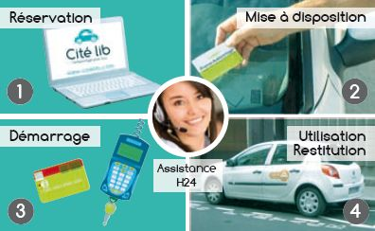**Objectifs** : le Parc naturel régional du Pilat a entamé une démarche Plan de mobilité (Ex PDE) en 2011. Dans ce cadre, il a souhaité remédier aux problèmes générés par les véhicules « dormants » en mettant à disposition une première voiture de service aux structures de proximité pour leurs déplacements professionnels et aux particuliers pour leurs déplacements privés. Il a répondu ainsi à un double objectif :

* Social : offrir un service aux habitants, **défi** : arriver à 20 % d’usage privé (c’est 30 % en milieu urbain)
* Environnemental : diminution du nombre de véhicules en stationnement, optimisation de l’usage des véhicules

**Ainsi nait le premier service d’autopartage en milieu rural de France en juin 2013 !**

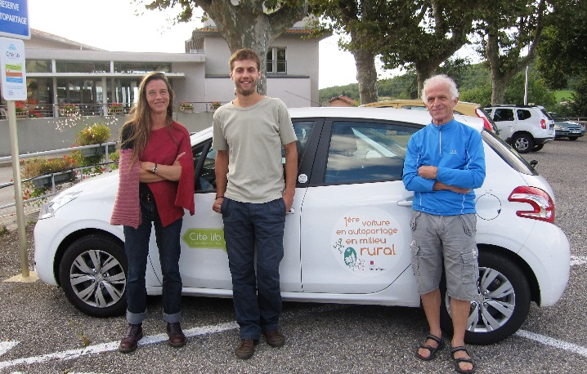**Comment** : C’est Citiz Alpes-Loire, opérateur d’autopartage, qui jusqu’en juillet 2016 met à disposition un de ses véhicules, qu’il base à Pélussin, pour les deux usages : professionnel et particulier avec un mode de gestion informatisé (réservation du véhicule par internet) et sécurisé. Il est garanti d’avoir deux clients : le Parc du Pilat et l’hôpital local de Pélussin, ces derniers décidant par ailleurs de ne pas renouveler un de leur véhicule de service. La Région aide financièrement à la mise en place du service.

A compter de 2016, le véhicule partagé depuis 2013 est changé. Le nouveau est acheté par le Parc du Pilat.

Le véhicule est stationné Place abbé VINCENT à proximité des deux structures utilisatrices et bien visible par les habitants. Véhicule de la catégorie Médium.

Pour ceux qui n’ont pas internet ou qui veulent tester le service sans s’abonner ou pour les touristes qui n’en aurait qu’un usage ponctuel, l’office de tourisme du Pilat rhodanien basé à la Maison du Parc à Pélussin met à disposition son propre abonnement au service d’autopartage

**Quelques avantages pour les utilisateurs autre que le propriétaire du véhicule** : ils n’ont pas à se préoccuper de l’entretien et des questions d’assurance lié au véhicule. A Pélussin, pas de souci non plus pour garer le véhicule et pas de frais de garage.

1. **Evolution des usages entre 2013 et 2017**

Au bout de 6 mois de fonctionnement, le minimum d'utilisation pour assurer un équilibre financier était atteint. Le niveau d’utilisation atteint un niveau satisfaisant dès 3 ans, soit dans le même délai que si le véhicule avait été mis en place en milieu urbain.

Une nette évolution de l’usage privé et une diminution de l’usage professionnel.

L’objectif de départ est atteint au bout de la quatrième année : **l’utilisation privée représente 25 % des réservations.**

**Description de l’usage** :

Les **usagers en milieu rural** sont plus diversifiés qu’au niveau national à majorité citadin : hommes et femmes de tous âges, moins de jeunes cadres.

L’usage correspond à celui que l’on aurait **d’un deuxième véhicule** dont on n’a pas besoin pour aller au travail. Il permet également de remplacer un véhicule ancien, cher (en maintenance), peu rassurant et polluant. Les usages repérés : partir en week end, s’occuper de ses petits-enfants un mercredi après-midi, des courses dans la vallée …

Le service offert par la Maison du Tourisme du Pilat est un vrai levier pour pouvoir essayer le véhicule rapidement quand l’occasion se présente : panne de voiture …

**TABLEAU GENERAL : SUIVI DES UTILISATIONS**

|  |  |  |  |  |  |
| --- | --- | --- | --- | --- | --- |
|  |  | **2014** | **2016** | **2017 (6 mois)** | **Evolution 2014/2016** |
| Nombre d’adhérents | Abonnements Professionnels | 2 | 2 | 3 | **0,00%** |
| Privés | 3 | 6 | 9 | **100,00%** |
| **TOTAL** | **5** | **8** | **12** | **60,00%** |
| Utilisateurs contrat OT | 2 | 6 | 5 | **200,00%** |
| Nombre de réservations | Pro | **116,00** | **123,00** | **53,00** | **6,03%** |
| Privé | **14,00** | **41,00** | **22,00** | **192,86%** |
| **TOTAL** | **132,00** | **170,00** | **80,00** | **28,79%** |
| Nombre de Kilomètres | Pro | **12002,00** | **11502,00** | **4671,00** | **-4,17%** |
| Privé | **481,00** | **6762,00** | **3412,00** | **1305,82%** |
| **TOTAL** | **12483,00** | **18264,00** | **8083,00** | **46,31%** |
| Kms moyen par réservation | Pro | **103,47** | **93,51** | **88,13** | **-9,62%** |
| Privé | **34,36** | **164,93** | **155,09** | **380,04%** |

**Pour information :**

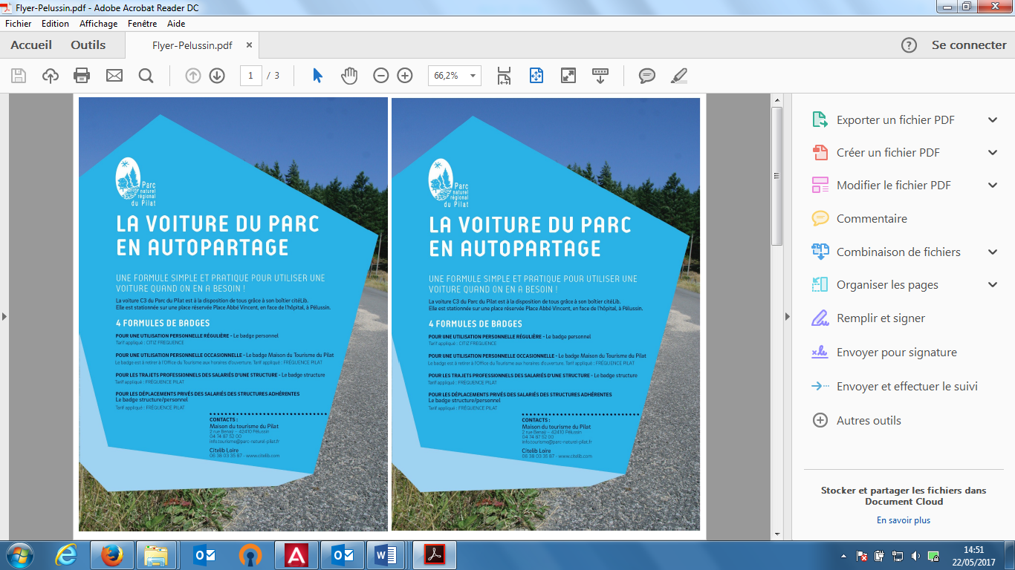Une voiture avec 10 utilisateurs réguliers est mutualisée, 20 utilisateurs réguliers. Les voitures sur St Etienne métropole fonctionne avec en moyenne 13,5 utilisateurs par véhicule – Source : SEM 2016

**UN VRAI PLUS : La formule qui permet de tester avec l’office du Tourisme**

1. **Evolution des coûts**

|  |  |  |  |  |  |
| --- | --- | --- | --- | --- | --- |
|  |  | **2014** | **2016** | **2017 (6 mois)** | **Evolution 2016/2014** |
| Coût total (TTC + Abonnement) | Pro | 752,80 € | 600,58 € | 267,84 € | **-20,22%** |
| Privé | 263,80 € | 1 880,78 € | 689,31 € | **612,96%** |
| Coût total au km (TTC+Abonnement/Nbre de km) | Pro | 0,61 € | 0,41 € | 0,36 € | **-32,53%** |
| Privé | 0,55 € | 0,28 € | 0,20 € | **-49,29%** |

**Offre spécifique Pilat** : pas de frais d’abonnement pour les particuliers et tarifs sur le contrat fréquence de Citiz ([http://alpesloire.citiz.coop/](http://alpesloire.citiz.coop/particuliers/tarifs) ).

50 % de remise le week end pour tous utilisateurs.

**Comparaison avec les remboursements des véhicules personnels des salariés et coûts de flotte pour établissement privé ou public**

Véhicule Citroen C3 4 / 6 CV

|  |  |  |  |  |  |  |  |
| --- | --- | --- | --- | --- | --- | --- | --- |
|  | VP = Voiture Particulière | Remboursement VP des agents CAF | Remboursement *VP* des agents des collectivités territoriales | Barême Fiscal | Flotte interne du Parc du Pilat | Déplacement Professionnel avec Citiz | Coût réel moyen |
| **Coût au Km** | Jusqu’à 10 000 Km / 5 CV et moins | 0,56 € | 0,31 € | 0,49 € (moins de 5 000 km) | 0,27 €  (+ 0,17€ investissement pour 11500km sur 5 ans) | 0,36 € (0,32 € pour le Parc du Pilat) | 0,34 €  Source *ADEME* |
|  | Au-delà de 10 000 Km | 0,40 € | 0,18 € | 0,27 *D + 1082 |

Le coût kilométrique est plus avantageux avec Citiz jusqu’à 10 000 km par an pour les professionnels incontestablement.

Notons que les véhicules qui réalisent 15 000 kms par an sont considérés comme optimisés et la pratique d’autopartage devient mois pertinente. Pour le particulier, le seuil des 10 000 kms par an est celui au-delà duquel l’autopartage n’est plus vraiment valable.

Pour les collectivités, la mise en place de l’autopartage baisse le coût de sa flotte avec un usage d’un véhicule de 15 000 km par an.

1. **Conclusion :**

Un usage privé en constante augmentation. Un véhicule ne suffit plus à répondre à la demande. Il est donc envisagé de mettre en place un deuxième véhicule.

En parallèle, les demandes d’autopartage entre particuliers avec conseils sur les formules de contrat / charte émergent également. **Le bouquet Mobilité prend forme.**

La collectivité a mis en place un service aux habitants en restant à nombre de véhicules constant. L’hôpital local a pu économiser l’achat d’un véhicule et les particuliers bénéficient de véhicules moins polluants et plus performants.

Notons l’importance du suivi de l’opération pour qu’elle fonctionne.

Nous avons dédié **1 journée par mois** minimum d’un chargé de mission Mobilité pour :

* Réaliser une information ciblée et locale 1 à 2/an
* Organiser des évènements pour faire connaître l’offre (petit déjeuner)
* Accompagner les nouveaux inscrits ou référents et réaliser des démonstrations
* Réaliser un suivi de l’usage et du partenariat

**Pour toutes renseignements :** Rachel VORON **-** Chargée de mission Mobilité ALEC 42 **-** 04 77 41 41 18 – [rachel.voron@alec42.org](mailto:rachel.voron@alec42.org) –

**La mission mobilité d’ALEC 42 est financée par le Parc du Pilat, la Région Auvergne-Rhône-Alpes, Saint-Etienne-Métropole et l’Union Européenne (FEDER Rhône-Alpes).**